Немачки језик, 6. разред, 10.04.2020. Deutsch, den 10.04.2020.
Postkarte aus Berlin / Разгледница из Берлина
Прошлог часа сте научили нешто о Берлину. Данас ћете мислима отпутовати у Берлин и другарици или другу написати разгледницу из тог града. Пре него што „кренете на пут“ урадите неколико ствари. Ако имате могућност да приступите гугл учионици погледајте презентације о Берлину које су урадили ваши другари из одељења као додатни задатак. Затим прочитајте доле постављену разгледницу из Берлина. Након тога урадите вежбу 16 (под а и б) на стр. 48 у радној свесци.
An: Tara Jovanović 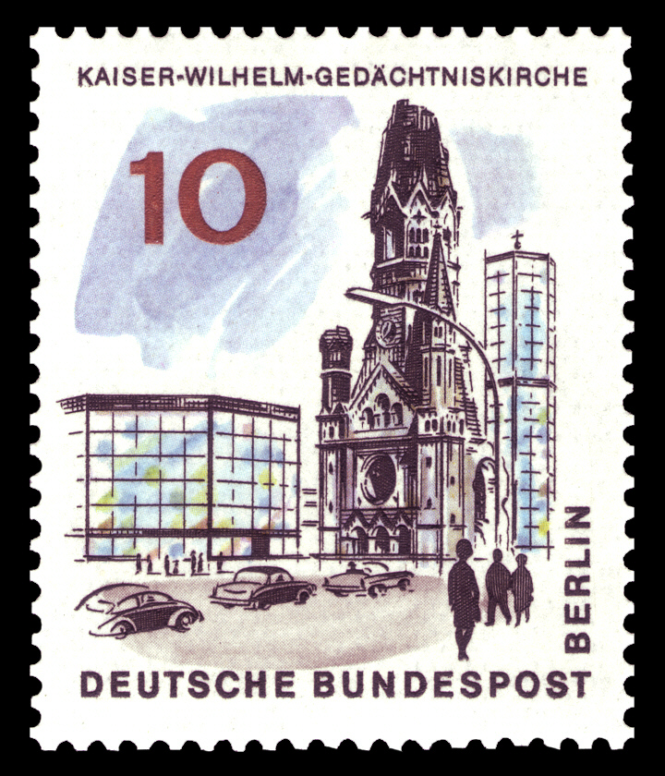
Prote Mateje Straße 5
11000 Belgrad
Serbien
Liebe Una,
Ich bin schon eine Woche mit meiner Familie in Berlin. Die Stadt ist sehr schön und interessant. Wir haben viel Spaß. Gestern waren wir im Zoo. Im Berliner Zoo leben verschiedene Tiere. Pandas gefallen mir besonders. Sie sind so lustig und sympathisch. Heute besuchen wir das Brandenburger Tor, den Fersehturm und den Alexanderplatz. Wir wollen Wurst und Pommes zu Mittag essen. Morgen gehen wir an den Wannsee. Mein Bruder und ich möchten schwimmen und Beachvolleyball spielen. Wie geht es dir? Was machst du in den Ferien?
Liebe Grüße aus Berlin
Tara

*verschieden – различит; Spaß haben – лепо се проводити, забављати се; gefallen – допадати се; besonders – посебно, нарочито; das Brandenburger Tor – Бранденбуршка капија; der Fernsehturm – ТВ торањ; der Alexanderplatz – један од тргова у Берлину;
Домаћи задатак: 1. Вежба 16. стр. 48 у радној свесци (под а) урадите, али не шаљете, под б) урадите у свесци, сликате и пошаљете).
2. Postkarte aus Berlin (Разгледница из Берлина) Разгледницу откуцајте или напишите у свесци. Водите рачуна да се каже Lieber Luka / Stefan / Opa, али Liebe Anna / Mia / Oma. Потребно је и да адресирате разгледницу. Погледајте горе поред разгледнице.
Оба домаћа поставите у гугл учионицу, а ако немате приступ онда ми домаћи пошаљите на мејл frautanjacvetkovic@gmail.com. У предмету мејла напиште обавезно назив домаћег, име и презиме, одељење. Ако су вам потребна додатна објашњења поставите ми питање у гугл учионици или мејлом, ако нисте регистровани у учионици. Viel Spaß!

